**ETUDE DE MARCHÉ SUR LA CONSOMMATION DU CINÉMA DANS LA RÉGION DE LA CREUSE**

<https://wildcodeschool.github.io/data-training-resources/projet/projet-2/>

**SOMMAIRE**

1. **Contexte**
2. **Analyse du Marché Global du Cinéma**
3. **Offre Locale dans la Creuse**
4. **Analyse de la demande**
5. **Environnement Socio-Économique**
6. **Synthèse et Recommandations**
7. **Orientation Stratégique**



**1.Contexte**

Un cinéma en perte de vitesse situé dans la Creuse a décidé de passer le cap du digital en créant un site Internet taillé pour les locaux. Il souhaite créer un moteur de recommandations de films qui à terme, enverra des notifications aux clients via Internet.

Nous présentons ici une étude de marché sur la consommation du cinéma dans la région de la Creuse, afin de mieux comprendre les attentes et les préférences du public local. Cette étape préliminaire va nous permettre de définir une orientation adaptée pour la suite de l’analyse de la base de données.

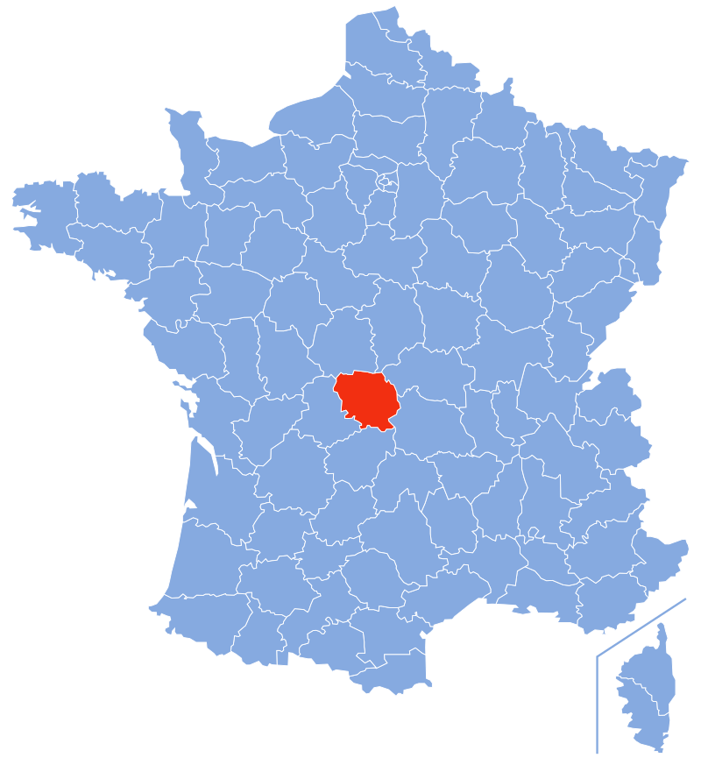

**2.Analyse du Marché Global du Cinéma**

Les salles de cinéma françaises se modernisent avec des technologies immersives, comme la réalité virtuelle et des expériences sensorielles enrichies. Des formats de diffusion innovants, tels que les projections en extérieur ou en réalité augmentée, ainsi que des salles modulables et Premium, visent à offrir confort et luxe. Ces avancées visent à adapter les cinémas aux attentes du public et à encourager la fréquentation.

<https://www.cnc.fr/cinema/actualites/les-innovations-a-venir-dans-les-salles-de-cinema_868938>

Nous allons regarder l’année 2021 pour laquelle nous avons un maximum de données toutes études confondues.

En 2021, la fréquentation des salles de cinéma en France a atteint 95,5 millions d'entrées, marquant une hausse de 46,96% par rapport à 2020, qui marque une nouvelle période après les années COVID.

(sources CNC).Les tendances cinématographiques au niveau régional différent au niveau de l'âge du public de Nouvelle Aquitaine qui est plus âgé à fréquenter les salles qu’au niveau national.

La Région Nouvelle-Aquitaine soutient les projets de rénovation, d'extension et de création de salles de cinéma, en complément des aides du CNC, avec un accent sur l'éco-conditionnalité. Elle finance également des études de marché et de programmation pour des projets structurants, intégrant des services divers comme le coworking et la restauration. La Région majore la prime "art et essai" pour favoriser la diversité culturelle sur les écrans. Ce soutien s'inscrit dans le cadre de la *Convention de coopération pour le cinéma et l’image animée 2020-2022*.

<https://www.culture-nouvelle-aquitaine.fr/wp-content/uploads/2022/01/Convention_cooperation_cinema_image_animee_2020_2022.pdf>

### **3. Étude de l’offre locale dans la Creuse**

Le département de la Creuse compte 6 cinémas avec 10 salles en tout dont un cinéma itinérant.

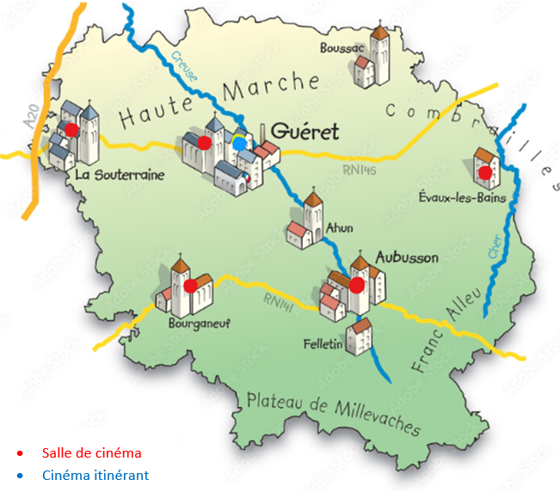

Le cinéma creusois accueille tous les publics autant les scolaires et le grand public pour organiser la projection des films à grande diffusion et des projections de type expérimentale privilégiant la créativité plutôt que l’attrait du grand public..

Dans le département de la Creuse comme au niveau national les plateformes de streaming ont connu un essor fulgurant pendant la période covid et sont devenues les premiers rivaux des salles de cinéma. Leurs abonnements se stabilisent depuis cette période en raison d’un engouement pour les séries . Elles sont représentées majoritairement par Netflix, Canal, Amazon, et Disney. Selon une étude Ifop, depuis qu’ils se sont abonnés à une offre de vidéo à la demande, 29% des sondés vont moins souvent au cinéma, et que 12% n’y vont plus du tout.

<https://www.eurekoi.org/le-streaming-a-t-il-tue-le-cinema/>

### **4. Analyse de la demande**

De manière générale, faute de données précises sur la Creuse nous nous baserons sur les données de la région Nouvelle Aquitaine. Le public est majoritairement un peu plus masculin que feminin et il concerne essentiellement des personnes inactives (retraite notamment).

La tendance de la région suit la tendance nationale en ce qui concerne le genre des films.

### **5. Analyse de l’environnement socio-économique**

Le département de la Creuse est le département le moins peuplé en Nouvelle Aquitaine et l’un des département le moins peuplé de France. C'est aussi celui où les salaires sont les plus bas dans la région avec une population principalement ouvrière. Il est assez âgé et enregistre pas moins de plus de 39% a plus de 60 ans et la majorité est retraité au-delà de 55 ans.

[Le département de la Creuse en France Métropolitaine](https://www.bien-dans-ma-ville.fr/departements/creuse.html).

[Dossier complet − Département de la Creuse (23) | Insee](https://www.insee.fr/fr/statistiques/2011101?geo=DEP-23#tableau-POP_G2)

### **6. Synthèse et recommandations**

Les cinémas du département de la Creuse font face à plusieurs défis majeurs :

* **Baisse de la fréquentation** : Les salles de cinéma locales ont enregistré une diminution notable du nombre de spectateurs ces dernières années. Cette tendance est attribuée à divers facteurs, notamment la concurrence accrue des plateformes de streaming et les changements dans les habitudes de consommation culturelle.
* **Concurrence des plateformes numériques** : L'essor des services de streaming offre aux spectateurs un accès facile et varié à des contenus audiovisuels, réduisant ainsi l'attrait des projections en salle.
* **Vieillissement des infrastructures** : Certaines salles de cinéma de la Creuse nécessitent des rénovations pour améliorer le confort et l'expérience des spectateurs. Cependant, les coûts élevés associés à ces travaux constituent un obstacle pour les exploitants locaux.
* **Offre cinématographique limitée** : En raison de leur taille et de leurs ressources, les cinémas de la Creuse peuvent rencontrer des difficultés à proposer une programmation diversifiée et à attirer des avant-premières ou des événements spéciaux.
* **Défis économiques** : La rentabilité des salles de cinéma est mise à l'épreuve par des charges fixes élevées, telles que les coûts d'exploitation et les droits de diffusion, face à une fréquentation en baisse.

Pour surmonter ces défis, les exploitants de cinémas dans la Creuse explorent diverses stratégies, telles que la diversification de leur offre (projections thématiques, événements culturels), la modernisation des équipements, et le renforcement des partenariats avec les collectivités locales pour bénéficier de soutiens financiers et logistiques. Ces initiatives visent à revitaliser l'attractivité des salles de cinéma et à répondre aux attentes évolutives du public.

**7. Orientation Stratégique**

Dans cette optique, un cinéma creusois nous demande de développer un système de recommandation de film afin de proposer à sa clientèle un autre service en complémentarité de son programme.

On va faire une analyse ciblée sur une population senior et voir comment on peut redynamiser l'activité du cinéma en proposant des services supplémentaires pour rendre plus attractif le cinéma et toucher plus de foyers.

